COFICERT CONFIRME LE MAINTIEN DU CERTIFICAT AML 30000 DE
ENDA TAMWEEL POUR UN NOUVEAU CYCLE DE CERTIFICATION

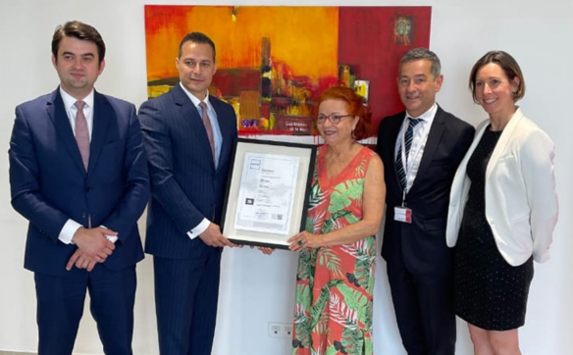

Tunis, le 15 juillet 2024,

COFICERT annonce le maintien de la certification AML 30000 de l’institution de microfinance ENDA Tamweel. AML 30000 est la norme internationale dédiée à la lutte contre le blanchiment d’argent, le financement du terrorisme et la prolifération des armes de destruction massive (LBA/FTP).

L’institution ENDA Tamweel voit sa certification à la norme AML 30000 reconduite. La Norme diffusée et régulée par l’IGSF, a été délivrée à ENDA par l’organisme de certification COFICERT, suite à l’évaluation de son système LBA/FTP. Le maintien de la certification AML 30000 atteste de la conformité continue de ENDA Tamweel aux exigences en matière de maîtrise et de gestion des risques LBA/FTP.

A l’occasion d’une cérémonie organisée au siège de l’institution, Madame Essma Ben Hamida, fondatrice de ENDA Tamweel, a reçu ledit certificat de la part de Monsieur Souheil Skander, accompagné de membres de COFICERT. La validation de la conformité de l’établissement à la norme AML 30000, témoigne de l’existence d’un dispositif et de son effectivité, en matière de lutte contre le blanchiment d’argent et le financement du terrorisme, conformément aux exigences internationales.

ENDA Tamweel a obtenu son premier certificat AML 30000 en janvier 2021, suite à un projet initié par l’Union Européenne et encadré par Expertise France. En 2021, ENDA Tamweel était la première institution de microfinance en Afrique et Moyen-Orient, à se voir décerner le certificat AML 30000.

Le standard AML 30000 renseigne sur la qualité du dispositif d’une institution financière ou d’une entreprise et profession non-financière, communément désignées comme assujetties, s’agissant des activités exposées au risque de blanchiment d’argent et de financement du terrorisme.
L’approche de certification au standard AML 30000 repose sur l’évaluation de l’entité selon deux axes : (a) la conformité technique des dispositifs LBA/FTP et (b) l’effectivité (ou l’efficacité) de ces derniers.

Dans un environnement réglementaire et financier en constante évolution, le standard AML 30000 se présente comme un indice de référence pour les opérateurs économiques et financiers en quête de repères fiables et concrets en matière LBA/FTP. L’utilisation des marques de conformité AML 30000 contribue directement au processus de valorisation et d’amélioration de l’attractivité de l’institution ENDA Tamweel, en confortant les intéressés, quant aux moyens mis en œuvre par ENDA pour agir activement en faveur de l’intégrité du système financier, en luttant contre le fléau de la criminalité financière, et en particulier, celui du financement du terrorisme.

À propos de :

ENDA
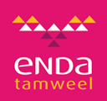 | Enda Tamweel est une société de microfinance tunisienne créée par l’organisation non-gouvernementale internationale Enda inter-arabe, pionnière du secteur de la microfinance en Tunisie. Enda Tamweel œuvre pour l’inclusion financière des populations vulnérables, notamment les femmes et les jeunes.  Elle apporte une forte contribution au développement économique et social du pays à travers le soutien actif qu’elle fournit au micro-entrepreneuriat et à l’auto-emploi.  Appuyant son développement sur la proximité, Enda Tamweel opère à travers un réseau de 109 agences couvrant l’ensemble des gouvernorats tunisiens et de 5 guichets mobiles desservant principalement les zones enclavées.
Norme AML 30000
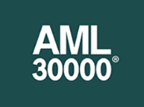 | La norme AML 30000 (AML pour Anti-Money Laundering – indice 30000) est la norme internationale dédiée à la lutte contre le blanchiment d’argent, le financement du terrorisme et la prolifération des armes de destruction massive (LBA/FTP) destinée aux institutions financières et à certaines entreprises et professions non financières, désignées comme « les personnes assujetties » par le GAFI. La certification à la norme AML 30000 vise à se prémunir et à rassurer les différentes parties prenantes contre les risques de blanchiment d’argent et de financement du terrorisme. La norme est régie à l’échelle internationale par l’IGSF (International Group for Sustainable Finance).
IGFS
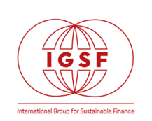 | L’IGSF est une ONG à but non lucratif, basée au Luxembourg, dont les activités ont pour objectif de canaliser et d’organiser les efforts internationaux en matière de normalisation financière et extra-financière.  L’IGSF, en tant qu’entité de normalisation, œuvre principalement sur deux volets : d’une part, l’organisation technique des normes en matière de gouvernance financière et extra-financière et, d’autre part, la diffusion des normes et des bonnes pratiques en général. Les thématiques couvertes au sein de l’IGSF traitent notamment des enjeux en matière de gouvernance financière, de lutte contre la criminalité financière ou encore de responsabilité sociétale des entreprises ou organisations de tout type.
COFICERT
 | COFICERT est un organisme de certification français, spécialisé dans les certifications financières et extra-financières, intervenant dans plus de 40 pays. COFICERT opère historiquement avec, et aux côtés, des organismes de certification et de normalisation internationaux. L’organisme rassemble des experts qualifiés en matière de gouvernance, de lutte contre la criminalité financière et de finance durable. L’activité de COFICERT couvre les thématiques suivantes : La solidité et la performance financière (MSI 20000), la responsabilité sociétale des entreprises (ESG 1000), la lutte contre le blanchiment d’argent et le financement du terrorisme (AML 30000), la gouvernance des organisations (ISO 37000) et la lutte contre la corruption (ISO 37001).

